Enerji İstatistik Notu 91: 2024-25 Kışı Ne Kadar Soğuktu?

Tek cümle: “Eylül-Ağustos dönemi olarak bakarsak 2024 Eylül-2025 Ağustos döneminde Türkiye gaz talebi kuraklık ve soğuk bir kış ile bir rekor kırmış oldu”

Barış Sanlı, barissanli2@gmail.com

Excel: http://github.com/barissanli/ein

Aylık Türkiye Enerji Verileri’nde gaz verilerini yayınlarken, diğer veriler gibi Ocak-Aralık dönemi kullanılmaktadır. Fakat bazen bakışı değiştirmek gerekir. Acaba gaz yılını 3-4 ay kaydırsak nasıl bir görünüm ve içgörü elde edebiliriz. Bu notta bir grafikteki ufak bir değişimin anlayışımıza etkisini inceleyeceğiz.

Malum enerji verileri yıllık olsa da, gaz talebi gibi verilerde aslında sezonluk, yani kış-yaz dönemi daha anlamlı olmaktadır. Aksi halde bir mevsimin verisi diğer yıla sarkmaktadır. Kasım ATEV raporundaki doğalgaz talep grafiği şu şekildeydi.
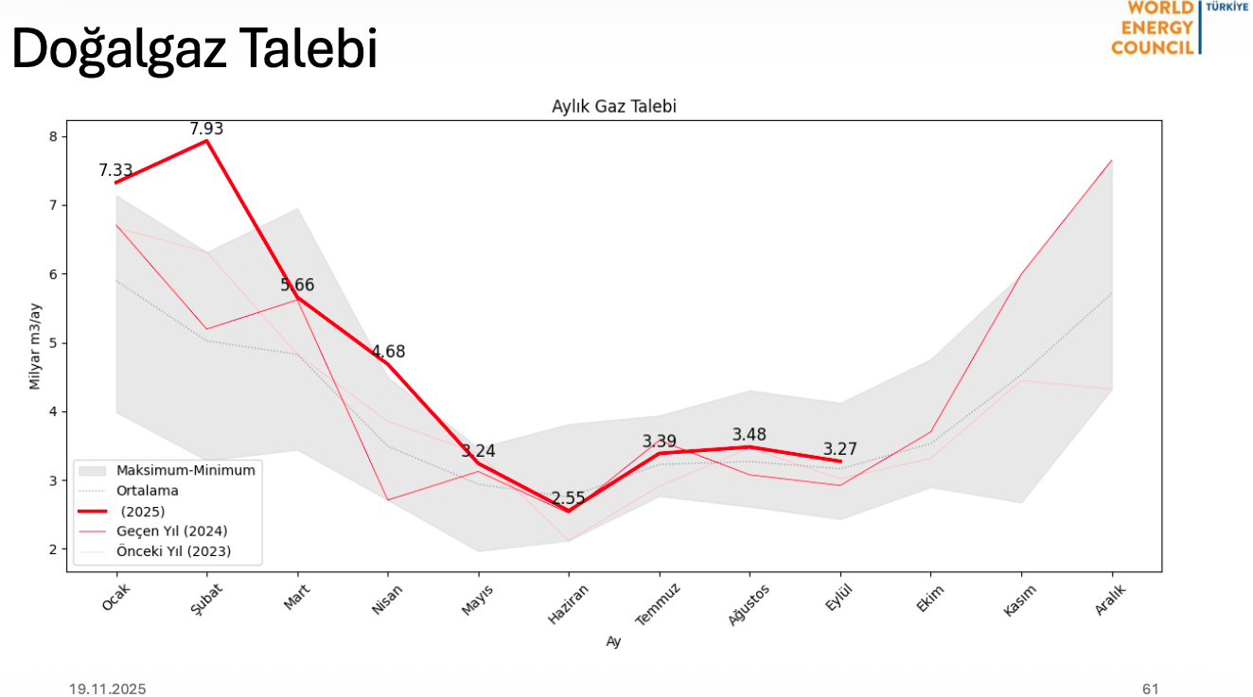

Bu grafikte 2024 yılının yüksek talep dönemi de son 7 yılın maksimum-minimum alanına düştüğünden belirgin olamamaktadır. Oysa Eylül-Ağustos dönemi olarak alırsak grafikte gazın asıl tüketiminin olduğu kış dönemleri daha belirgin olarak görülebilmektedir. Bunun bir diğer etkisi ise gaz talebinde bir rekor gelip gelmediği kısmında olacaktır.

Normalde gaz dönemi Ekim-Eylül olarak da alınabilir, fakat verideki mevsimsellik Eylül-Ağustos döneminde daha belirgin gözlenebilmektedir.

Öncelikle eğer gaz talebini Eylül-Ağustos dönemleri olarak alırsak gaz talebinin 12 aylık toplamlarının gelişimine bakalım.

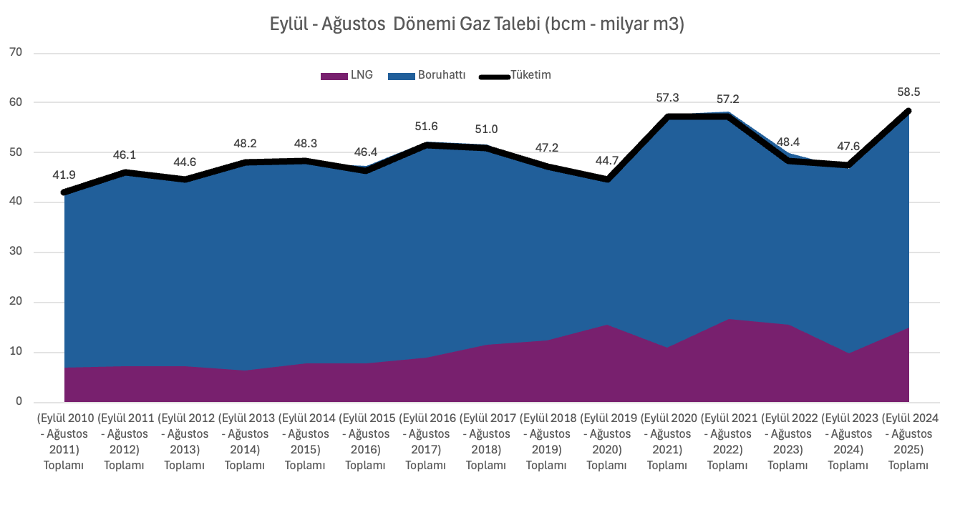

Görüldüğü üzere Eylül 2024-Ağustos 2025 dönemi Türkiye rekorudur. Burada dikkat edilmesi gereken bir diğer nokta ise, kurak yıllarda zirveye çıkan talebin ertesi yıl da aynı seviyelerde olmasıdır. Bakalım bu sene de böyle olacak mı?

Doğalgaz tüketimi olarak bakarsak, geçen kışın Kasım, Aralık, Ocak, Şubat aylarının ne kadar yukarıda seyrettiği görülebilir. Bu sene gaz talebi ise ortalama seviyede yeni döneme başlamıştır.

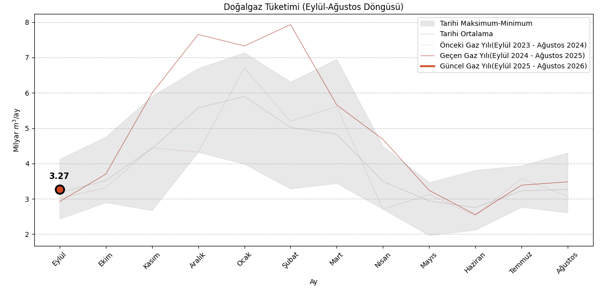

Hazır mevsimsel bir grafik oluşturmuşken de diğer gaz kalemlerine de bakalım. Öncelikle LNG ithalatının mevsimselliğine ve geçen seneki etkisine bakalım.

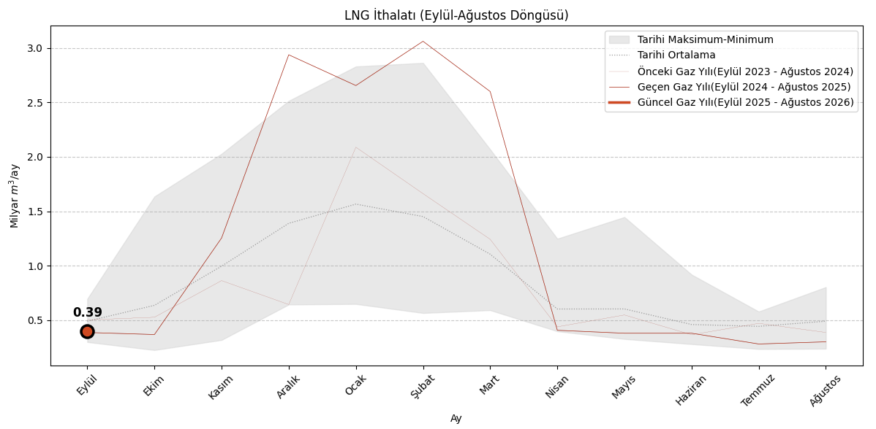

Boru hattı gaz ithalatı ise anlaşmaların da doğası gereği daha düz bir çizgidedir.

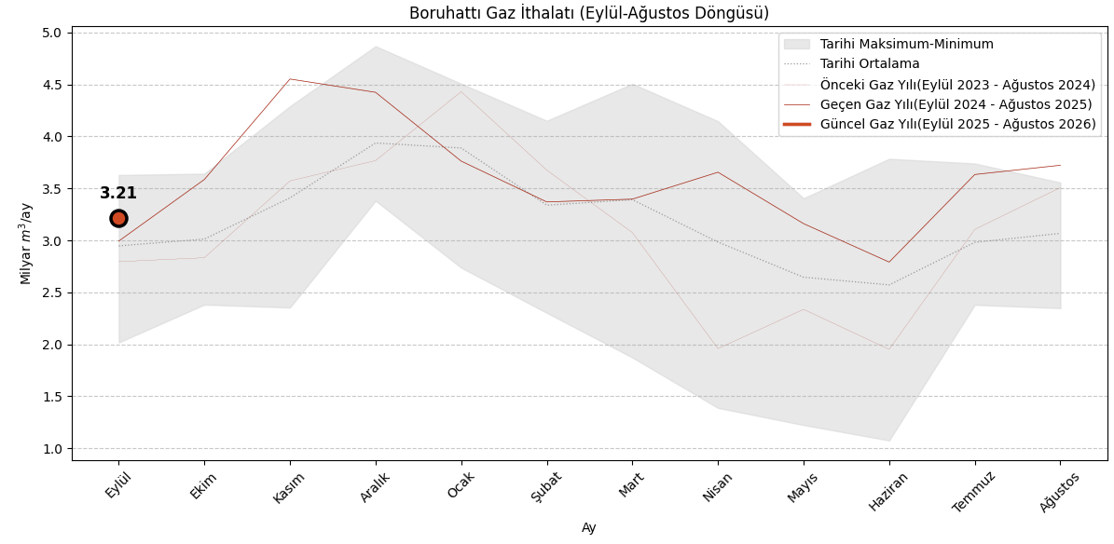

Özet olarak bakarsak,
- Eylül-Ağustos dönemi olarak en yüksek gaz talebinin görüldüğü bir dönemi geride bıraktık. Hem kuraklık hem de soğuklar talebi etkiledi.
- LNG talebinin daha da kışa kaydığı bir 2024-2025 sezonu gördük.
- Kurak yılların gaz talebinde sonraki “yıl”(Eylül-Ağustos)a sarkan etkileri olabilir. Bu sene de muhtemelen bunu gözlemleme ihtimali var.
- Geçen seneki soğuklarda 28 günlük Şubat talebi 31 günlük Mart’ın da(%9 gün farkı) üzerine çıkması ile tarihsel mevsimselliğin de dışına çıkmıştır.

https://dunyaenerji.org.tr/aylik-turkiye-enerji-verileri-raporu-9/

